# Cálculo de la longitud de los microplásticos

## Etapas:

1. Preprocesamiento de la imagen:
   1. Realizar un contraste entre el fondo y el microplástico.
   2. Buscar la morfología del plástico. Ajustar parámetros.
   3. Buscar el esqueleto del microplástico.
2. Procesamiento para el cálculo del plástico:
   1. Cálculo de la longitud mediante suma de los píxeles
   2. Cálculo mediante el método de encadenamiento.
3. Conclusiones

# Preprocesamiento

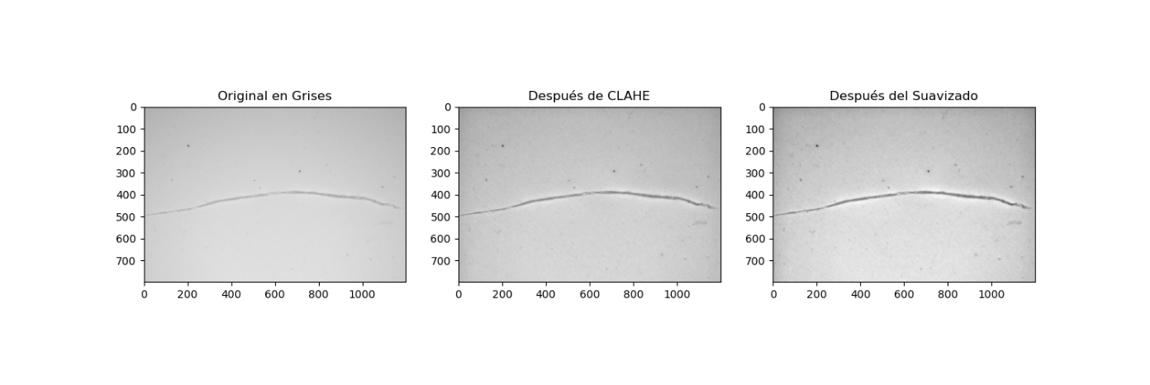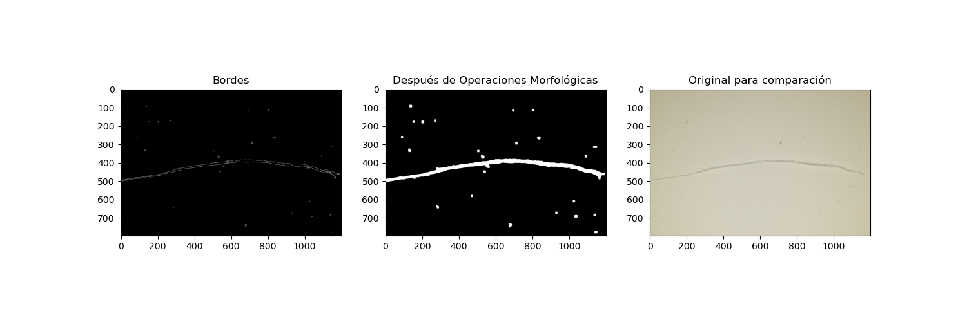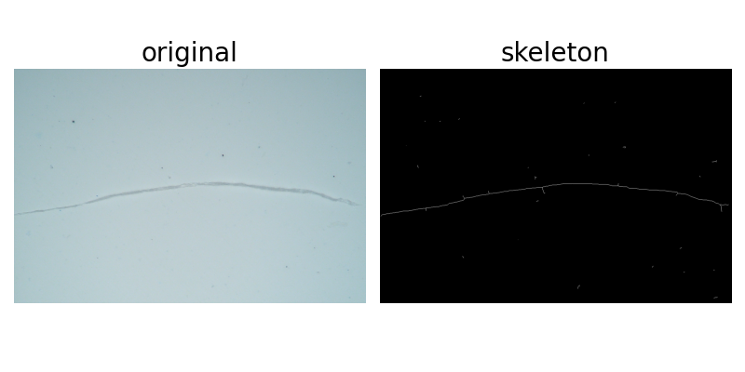

# Procesamiento

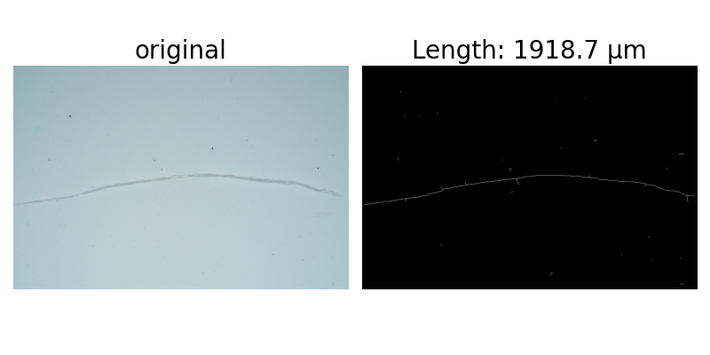

# Conclusiones

Las longitudes que se obtienen mediante estos pasos se aproximan a los resultados que se obtiene por el método manual.

Aunque el **método de encadenamiento** es más preciso porque tiene en cuenta las conexiones diagonales los resultados que se muestra en este documento son por el **método suma de píxeles** que es el que se aproxima a los resultados proporcionados por el laboratorio.

**Limitaciones:**

Algunos **parámetros** es necesario ajustar para cada imagen. Es necesario seguir trabajando para intentar automatizar todo el proceso.  
  
**Futuros trabajos:**

Para calcular la longitud con el **método suma de pixeles** se hace uso de la **escala** de la imagen. Cada imagen tiene escala diferente (100,200,400 micras) y es necesario ajustar de manera manual esta escala. Si todas las imágenes tuvieran la misma escala se podría automatizar todo el proceso.

Se podría automatizar mediante **OCR y gradiente** el cálculo de relación entre micra y pixeles.

Dentro del **preprocesamiento** también es necesario realizar **recortes** de la imagen para obtener mejores resultados. Si fuera posible evitar esas interferencias también se puede automatizar el proceso.

